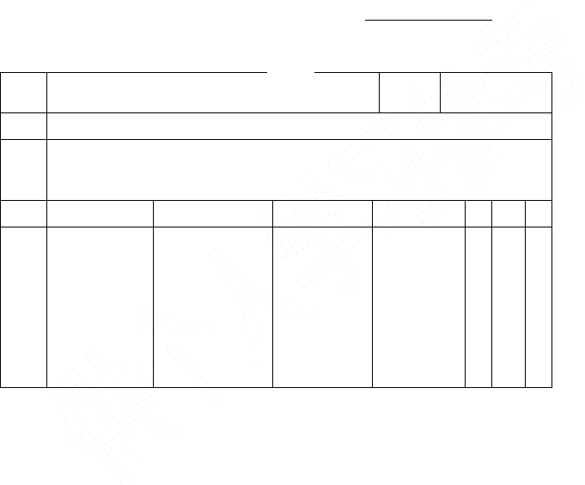高店乡中心小学
任课教师：高海霞
四年级体育课教案
时间
课型
内容

目的
(室内课)1：引导课，体育常识，如何进行户外体育运动
通过本次课的学习，使学生了解如何进行户外活动，认真上好体育课。 培养学生身体的正确姿势和基本活动的能力。
培养学生各种优良品质，发展学生的想象力、创造力等能力。
点名；

学科：体育上册年级：四年级

顺序 | 教学内容 | 场地 | 教师活动 | 学生活动 | 数 | 时 | 强
开 | 唱歌： | 教室 | 1、教师语言 | 学生坐在教 | 1 | 10 | 小
始 | 师生问好： |  | 要清晰。 | 室里按自己
部 | 宣布本次课 |  | 2、讲解课堂 | 的座位坐
分 | 的内容 |  | 要求任务。 | 好。
 | 和任务：


基 | 一、讲解本学 | 教室 | 1、 教室讲 | 学生坐在教 | 1 20 小
本 | 期体育课的 |  | 解语言要 | 室里按自己
部 | 要求和任务 |  | 清晰。 | 的座位坐
分 | 内容。 |  | 2、 要求： | 好。
 | 二、如何进行 |  | 学生认真遵
 | 户外体育运 |  | 守纪律。
 | 动做游戏可 |  | 养成良好的
 | 以全面锻炼 |  | 坐立行
 | 身体。 |  | 的正确
 | 1、 可以做游 |  | 姿态。
 | 戏，使大 |  | ③、能够自觉
 | 脑灵活。 |  | 做到无故旷
 | 2、 和同学一 |  | 课，迟到，有
 | 起活动。 |  | 事要请假。
3、 进行日光
浴。
顺序 | 教学内容 | 场地 | 教师活动 | 学生活动 | 数时 | 强
基 | 4、 做游戏可 | 教室 | 1、 教师讲 | 1、 学生认 | 3 6 小
本 | 以调解脑 |  | 解游戏的 | 真听讲 | /
部 | 力疲劳。 |  | 方法和规 | 游戏方 | 4
分 | 重点：对游戏 |  | 则。 | 法和规
 | 好处的理解 |  | 2、 教师做 | 则。
 | 和认识。 |  | 示范。 | 2、 学生练
 | 二、 游 |  | 3、 学生练 | 习。
 | 戏： |  | 习和游 | 3、 学生进
 | （抓手指） |  | 戏。 | 行游戏。
 | 规则：
 | 1、 手放平。
 | 2、 食指尖必
须顶着手掌心。
3、 听到教师口令后才能抓手
指。

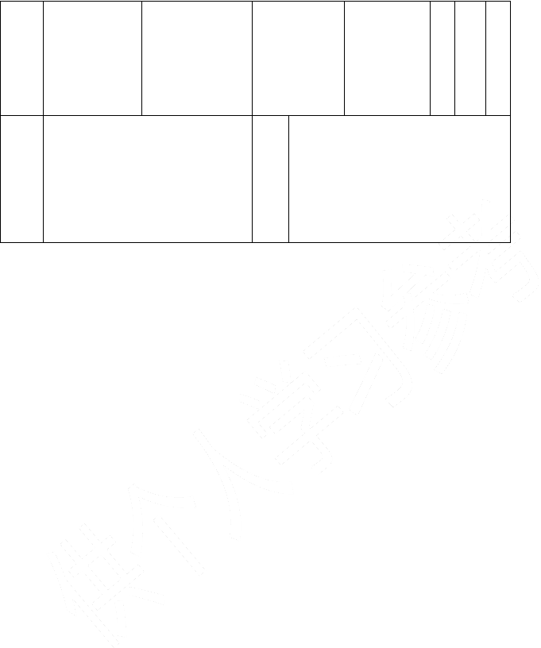
结
束部分
一、
总结
本次课
教室
教师总结本
次可的情况。
学生按教室
的座位坐好。
1
4
小
的情况。
二、 下课。
场
地设计
教
学回顾

体育课教案

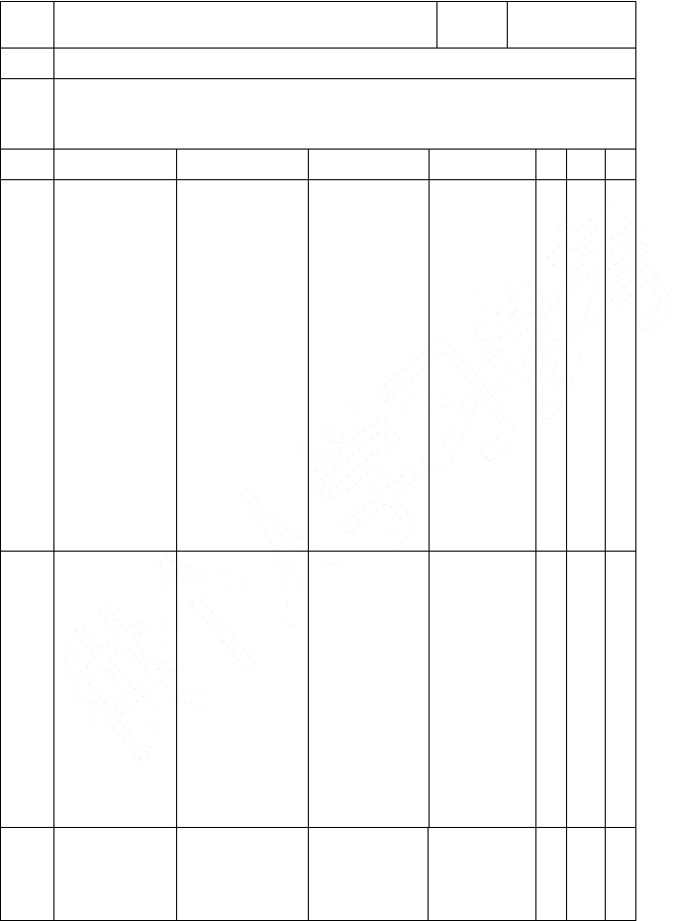
时间 课型

内容 1、队列队形；2、游戏：穿过小树林
1、 通过本次课的学习，使学生进一步掌握队列队形的方法与技巧。
目的 2、 培养学生遵守课堂纪律，听从指挥的习惯，明确个人和集体的关系。3、 培养学生变向跑的能力和克服困难的精神。

顺序  准 | 教学内容  一、课堂常 | 场地  组织： | 教师活动  1、 教师语言 | 学生活动  1、 学生站 | 数  1 | 时  10 | 强  小
备 | 规： | ××××× | 要清晰。 | 成四列 | 1
部 | 1、体委整队、 | ××××× | 2、 教师讲解 | 横队。 | 2
分 | 师生问好、报 | ××××× | 课堂要求 | 2、 学生和 | 1
 | 告人数、检查 | ××××× | 和任务。 | 教师一
 | 服装。 | ◎ | 3、 教师带领 | 同做游
 | 2、宣布课的 | 四列横 | 学生一起 | 戏。
 | 内容和任务。 | 队，体操队型 | 做游戏。 | 3、 学生认
 | 二、准备活 |  | 4、 教师讲解 | 真听讲
 | 动： |  | 徒手操的 | 看示范。
 | 1、 小游戏； |  | 动作和要 | 4、 学生精
 | “抓人” |  | 求。 | 神饱满。
 | 2、 小型徒手 |  | 5、 师生一同
 | 操。 |  | 练习。
3、 专项准备
活动。

基 | 一、队列队 | 1、教师讲动 |  | 1、 学生认 | 3 | 18 | 中
本 | 形： | 作方法和 |  | 真听动 | －
部 | 1、集中注意 | 要领。 |  | 作方法 | 4
分 | 力联系； | 2、教师做正 |  | 和要领。
 | （有效与无 | 确的示 |  | 2、 学生练
 | 效） | 范。 |  | 习。
 | 2、快快集合； | 3、教师个别 |  | 3、 分组练
 | 3、稍息、立 | 指导。 |  | 习。
 | 正、向右看 | 4、找好学生 |  | 4、 动作一
 | 齐； | 做表演。 |  | 致，精神
 | 5、变换队形； |  |  | 饱满。
顺序 | 教学内容 | 场地 | 教师活动 | 学生活动 | 数时 |  | 强

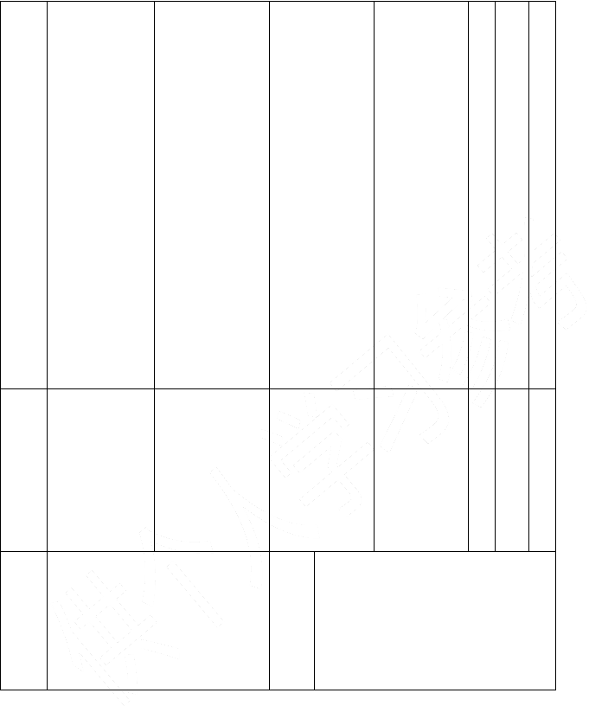
重点：动作自
然，协凋准确。
难点：重心前
1、 教师讲解
游戏方法和规则。
2、 教师做正
1、 学生认
真听游 戏方法 和规则。
2
－
3
10 中
起跑线
后，拍手后才能起跑。
2、 不得碰到下树，如碰到扶起后才能其
跑。
场
地设计
八个小木柱；
四个标志物；
教
学回顾

后稳定，节奏 | 确示范。 | 2、 学生练
一致。 | 3、 教师做正 | 习和比
二、游戏： | 确评定胜 | 赛。
穿过小树林； | 负。 | 3、 分组比
规则： |  | 赛。
1、 必须站在

 | 一、放松； | 1、 教师总结 | 1、 认真听 1 2 小
结 | 二、小结；  三、下课 | 本次课的  情况。 | 讲情绪  饱满。
束  部 |  | 2、 下课。 | 2、 下课。
分

体育课教案

时间 课型

内容 1、立定三级跳远；2、游戏：障碍赛跑
1、通过本次课的学习，使学生进一步的巩固和提高跳跃的技术，发展学
目的 生的灵敏柔韧协调等能力，培养学生克服困难等优良品质。
2、通过练习，可以发展身体的柔韧性，平衡感觉和协调灵敏等素质。
培养学生团结协作和集体主义精神，

顺序  准 | 教学内容  一、课堂常 | 场地  组织： | 教师活动  1、教师语言 | 学生活动  1、学生站四 | 数  1 | 时  10 | 强  小
备 | 规： | ××××× | 要清晰。 | 列横队。 | 1
部分 | 1、体委整队、师生问好、报告人数、检查服装。  2、宣布课的内容和任务。二、准备活 动：  1、队列：立正、稍息、集合、解散、。2、广播操。  3、专项准备活动。 | ×××××  ×××××  ×××××  ◎  四列横队， 体操队型 | 2、教师讲解课堂要求和任务。  3、讲解队列练习的要求。 4、师生一同练习。 | 2、学生认真听讲，注意关查。  3、听从指挥注意力集 中。  4、学生充分活动各关 节。 | 2
基 | 一、技巧： |  | 教师讲解动 | 学生认真听 | 4 | 18 | 中
本部分 | 前滚翻起立， 接球  重点：蹬地、起跳，腾空。难点：动作连贯，协调。 |  | 作方法和要领。  教师做分解和完整动作示范。  教师给学生个别指  导。 | 讲动作方法和要领。  学生集体练  习。学生分组练  习。 | X 8

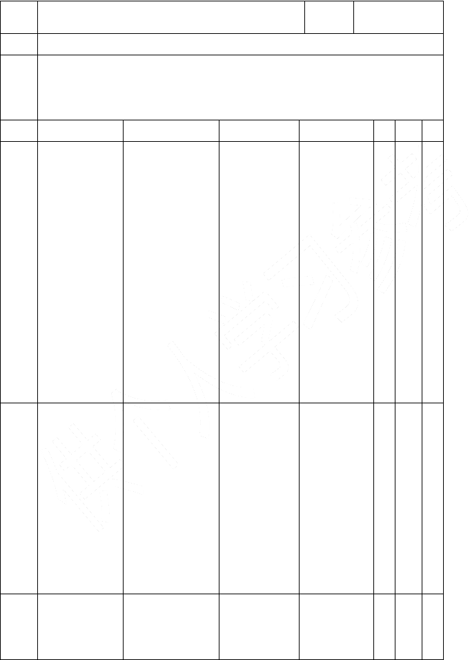
顺 教学内序 容
教师活
场地
动
学生
数时 强
活动

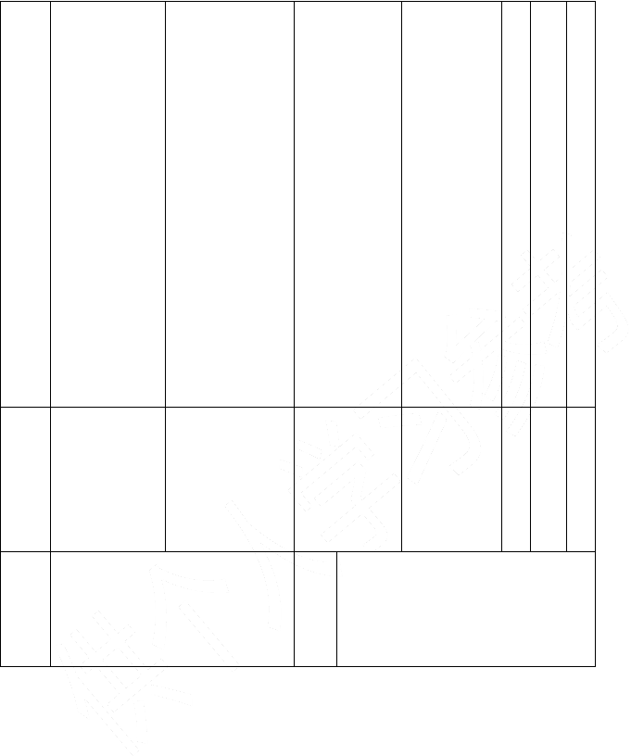
每个队员的
比赛次数相等。
场
地设计
教
学回顾
基 | 二、游戏： | 4、找学生表 | 4 神饱满动 | 2 9 中
本 | （障碍赛跑） | 演。 | 作轻松整齐 | /
部 | 规则： | 教师讲解游 | 一致 | 3
分 | 游戏者应在 | 戏要求和 | 学生认真听
 | 比赛中完 | 规则。 | 讲游戏
 | 成所规定 | 学生练习比 | 规则。
 | 的动作。 | 赛。 | 学生练习比
 | 由小裁判评 | 教师做正确 | 赛。
 | 定动作正 | 评定胜 | 分组比赛。
 | 确与否。 | 负。

结 | 一、放松； | 1、总结本次 | 1、认真听 | 1 | 3 | 小
束 | 二、小结； | 课的情况。 | 讲，精神饱
部 | 三、下课 | 2、下课。 | 满。
分 |  |  | 2、下课。

体育课教案

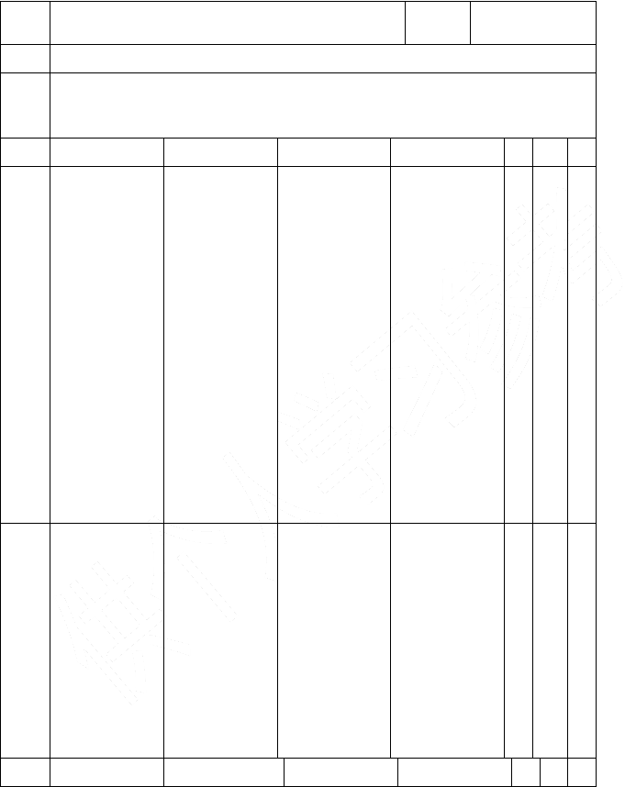
时间 课型

内容 1、传物接力；2、游戏：改换目标
1、通过本次课的学习，学会如何与他人合作并发展人体各个部位的能力。
目的 1、 培养学生良好的身体姿势和集体精神风貌具有很好的作用。
2、 发展学生快速奔跑的能力，培养学生认真负责的精神和集体的意识。

顺序 | 教学内容 | 场地 | 教师活动 | 学生活动 | 数 | 时 | 强
准 | 一、课堂常 | 组织： | 1、教师语言 | 1、学生站成 | 1 | 10 | 小
备 | 规： | ××××× | 要清晰。 | 四列横队。 | 1
部 | 1、体委整队、 | ××××× | 2、教师讲解 | 2、学生认真 | 2
分 | 师生问好、报 | ××××× | 课堂要求 | 听队列的 | 1
 | 告人数、检查 | ××××× | 和任务。 | 要求。
 | 服装。 | ◎ | 3、教师讲解 | 4、 师生一同
 | 2、宣布课的 | 四列横 | 徒手操的 | 练习。
 | 内容和任务。 | 队，体操队型 | 动作和要 | 动作一致，精
 | 二、准备活 |  | 求。 | 神饱满。
 | 动： |  | 4、师生一同
 | 1、 队列练 |  | 练习。
习；
2、 小型徒手
操；
3、 专项准备
活动；

基 | 一、徒手操 |  | 1、教师讲解 | 1、学生认真 | 3 | 18 | 中
本 | 重点：接物时 |  | 动作要求 | 听动作要 | －
部 | 动作干净利 |  | 和方法。 | 领和方法 | 4
分 | 落。 |  | 2、教师做完 | 学生练
 | 难点：动作连 |  | 整的正确 | 习。
 | 贯。 |  | 的示范。 | 2、分组练习。
 |  |  | 3、教师个别 | 3、动作一致，
 |  |  | 指导。 | 精神饱
 |  |  | 4、找好学生 | 满。
顺序 | 教学内容 | 场地 | 做表演。  教师活动 | 学生活动 | 数 | 时 | 强

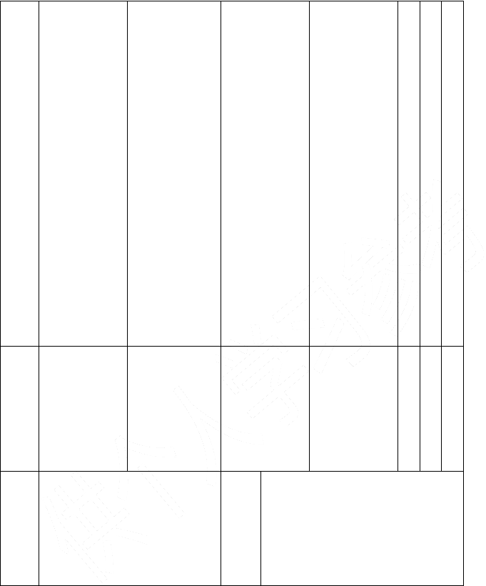
逃者需要“隐
蔽必须站在前面站在后面，
或侧面。
结
束
部分
场
地设计
教
学回顾
基 | 难点：动作的 | 1、教师讲解 | 1、学生认真 | 2 | 1 | 中
本 | 准确性和优 | 游戏的方 | 听游戏的方 | － | 0
部 | 美大方。 | 法和规 | 法和规则。 | 3
分 | 二、游戏 | 则。 | 2、学生练习。
 | （改换目标） | 2、教师做正 | 3、分组比赛。
 | 规则： | 确的示
 | 追者只能拍 | 范。
 | 人，不许 | 3、教师正确
 | 堆人，拉 | 评定胜
 | 人。 | 负。

一、放松； | 1、教师总结 | 1、认真听讲 1 2 小
二、小结； | 本次课的情 | 情绪饱满。
三、下课 | 况。 | 2、下课。
 | 2、下课。

体育课教案


时间 课型

内容 1、快速跑：30——50 米；2、游戏：守卫红旗
1、通过本次课的学习，进一步掌握跑的动作要领，促进身体各器官的发
目的 育。
2、培养学生集体主义精神，发展学生动作迅速能力和奔跑能力。

顺序  准 | 教学内容  一、课堂常 | 场地  组织： | 教师活动  1、 教师语言 | 学生活动  1、 学生站 | 数  1 | 时  10 | 强  小
备 | 规： | ××××× | 要清晰。 | 成四列 | 1
部 | 1、体委整队、 | ××××× | 2、 教师讲解 | 横队。 | 2
分 | 师生问好、报 | ××××× | 课堂要求 | 2、 学生认 | 1
 | 告人数、检查 | ××××× | 和任务。 | 真听队
 | 服装。 | ◎ | 3、 教师讲解 | 列的要
 | 2、宣布课的 | 四列横 | 徒手操的 | 求。
 | 内容和任务。 | 队，体操队型 | 动作和要 | 3、 师生一
 | 二、准备活 |  | 求。 | 同练习。
 | 动： |  | 4、 师生一同 | 4、 动作一
 | 1、 队列练 |  | 练习。 | 致，精神
 | 习； |  |  | 饱满。

2、 小型徒手
操 ； 专项准备活
动；
基 二、 快速

1、教师讲解

1、 学生认 3 18 中

本 | 跑：30— | 动作要求 | 真听动 | －
部 | —50 米 | 和方法。 | 作要领 | 4
分 | 重点：掌握跑 | 2、教师做完 | 和方法
 | 的正确姿势。 | 整的正确 | 2、 学生练
 | 难点：起跑要 | 的示范。 | 习。
 | 有爆发力。 | 3、教师个别 | 3、 分组练
 |  | 指导。 | 习。
 |  | 4、找好学生 | 4、 动作一
 |  | 做表演。 | 致，精神
 |  |  | 饱满。

顺序 教学内容 场地 教师活动 学生活动 数 时 强

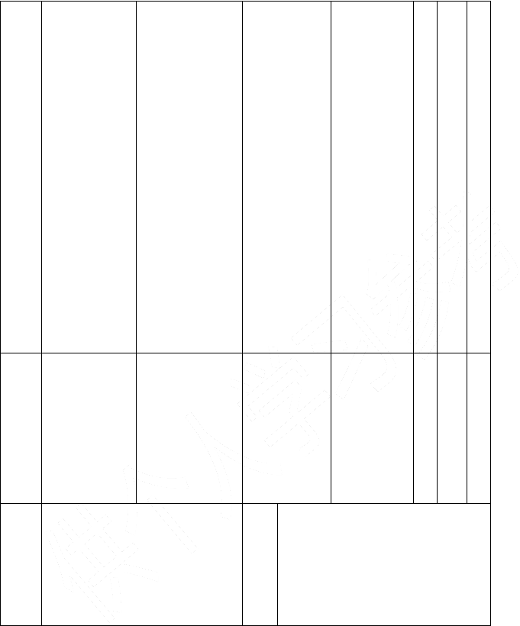
导的人不
得随意进入圈内。
2、 叫号时要清楚、响亮，松手时红旗必
须竖直。
结
束
部分
场
地设计
教
学回顾
基 | 重点：各节的 | 1、 教师讲 | 1、 学生认 | 2 10 中
本 | 动作要领及 | 解游戏的 | 真听游 | －
部 | 要求。 | 方法和规 | 戏的方 | 3
分 | 难点：动作的 | 则。 | 法和规
 | 准确性和优 | 2、 教师做 | 则。
 | 美大方。 | 正确的示 | 2、 学生练
 | 三、 游 | 范。 | 习。
 | 戏； | 3、 教师正 | 3、 分组比
 | 守卫红旗 | 确评定胜 | 赛。
 | 规则： | 负。
 | 1、 没有被教

一、放松； | 1、教师总结 | 1、认真听讲 | 1 | 2 | 小
二、小结； | 本次课的情 | 情绪饱满。
三、下课 | 况。 | 2、下课。
 | 2、下课。

体育课教案

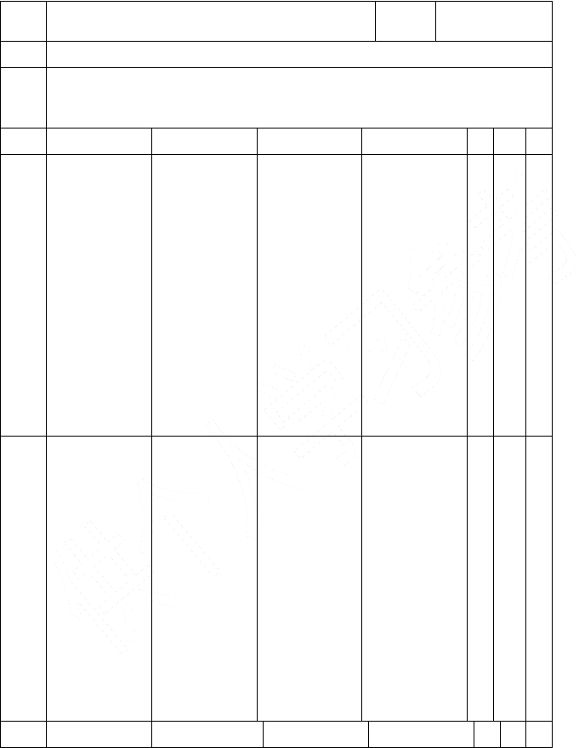
时间 课型
内容 1、沙包掷远；2、游戏：单脚跳接力
1、通过学习投掷沙包，发掌学生上肢力量。
目的 2、培养学生动作的敏捷性、灵活性、准确性等各项素质。
3、通过游戏练习，培养学生集体主义精神，发展学生的弹跳和顽强精神。

顺序  准 | 教学内容  一、课堂常 | 场地  组织： | 教师活动  1、教师语言 | 学生活动  1、学生站四 | 数  1 | 时  10 | 强  小
备 | 规： | ××××× | 要清晰。 | 列横队。 | 1
部分 | 1、体委整队、师生问好、报告人数、检查服装。  2、宣布课的内容和任务。二、准备活 动：  1、队列：  2、广播操。  3、专项准备活动。 | ×××××  ×××××  ×××××  ◎ 四列横  队，体操队型 | 2、教师讲解课堂要求和任务。  3、讲解队列练习的要求。4、师生一同练习。 | 2、学生认真听讲，注意关查。  3、听从指挥注意力集中。4、学生充分活动各关节。 | 2
基本部分 | 一、沙包掷远重点：下上肢的协凋，放 松，自然，投掷要又力度。难点：转髋动作要明显。 |  | 1、教师讲解动作方法和要领。  2、教师做分解和完整动作示 范。  3、教师给学生个别指 | 1、学生认真听讲动作方法和要  领。  2、学生集体  练习。  3、学生分组  练习。 | 3  / 4 | 15 | 中
导。

顺序 教学内容 场地 教师活动 学生活动 数 时 强

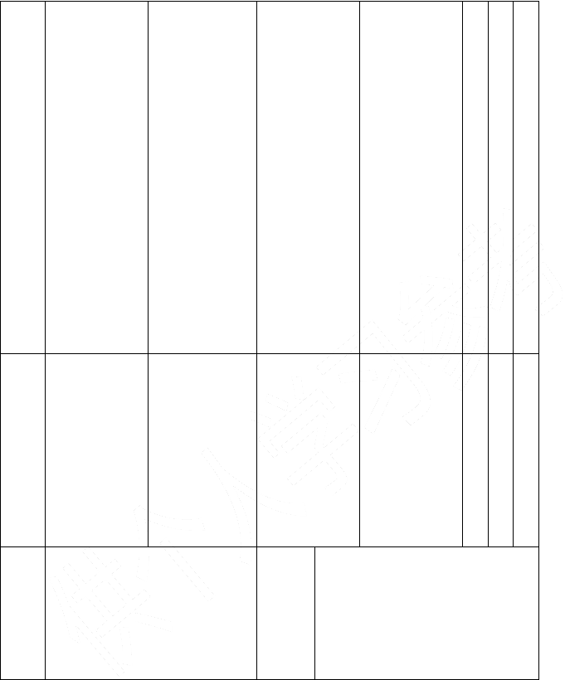
二、游戏：
单脚跳接力规则：
1、教师讲解
游戏要求和规则。
1、 学生认真
听讲游戏规则。
2
/ 3
1 中
2
跳，其余
人击掌后才能起跳。
场
地设计
预
计

起跳前必须 | 2、学生练习 | 2、 学生练习
站在起跳 | 比赛。 | 比赛。
线后不得 | 3、教师做正 | 3、 分组比
踏线。 | 确评定胜 | 赛。
发出信号后 | 负。
才能起

结 | 一、放松； | 1、总结本次 | 1、认真听讲， 1 3 小
束 | 二、小结； | 课的情况。 | 精神饱满。
部 | 三、下课 | 2、下课。 | 2、下课。
分

四年级体育课教案

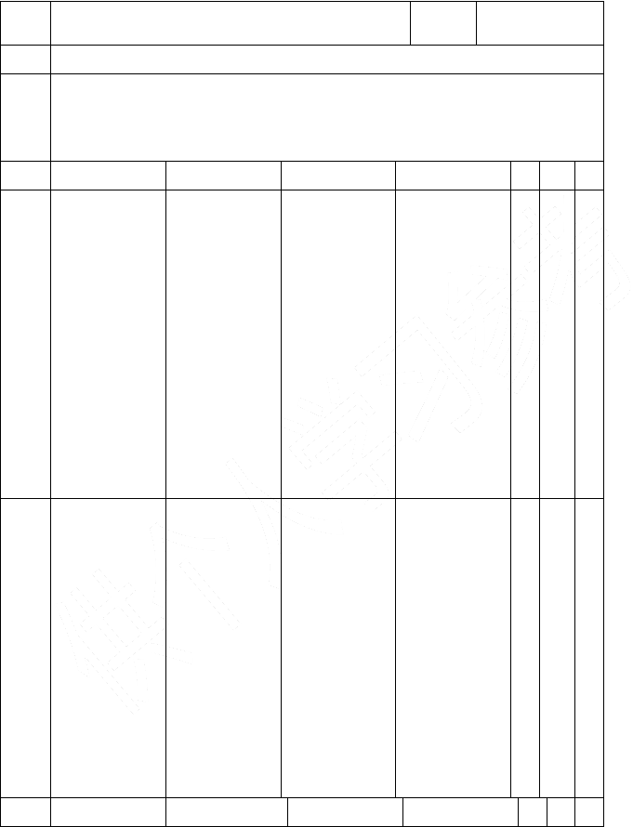
时间 课型
内容 1、小篮球；2、游戏：绑腿接力
1、 通过学习走的正确方法，培养学生走的正确姿势，巩固走的技能发展
目的 学生走的能力除尽下肢和内脏器官的发展。
2、 通过游戏练习，培养学生集体主义精神，提高动作的协调性和发展学
生的速度奔跑能力。

顺序  准 | 教学内容  一、课堂常 | 场地  组织： | 教师活动  1、教师语言 | 学生活动  1、学生站四 | 数  1 | 时  10 | 强  小
备 | 规： | ××××× | 要清晰。 | 列横队。 | 1
部分 | 1、体委整队、师生问好、报告人数、检查服装。  2、宣布课的内容和任务。二、准备活 动：  1、队列：  2、广播操。  3、专项准备活动。 | ×××××  ×××××  ×××××  ◎ 四列横  队，体操队型 | 2、教师讲解课堂要求和任务。  3、讲解队列练习的要求。4、师生一同练习。 | 2、学生认真听讲，注意关查。  3、听从指挥注意力集中。4、学生充分活动各关节。 | 2
基本部分 | 一、走：用各种正确姿势的走：  重点：控球要稳。  难点：重心下降。 |  | 1、 教师讲解动作方法和要领。  2、 教师做分解和完整动作示 范。  3、 教师给学 | 1、 学生认真听讲动作方法和要  领。  2、 学生集体  练习。  3、 学生分组  练习。 | 3  / 4 | 15 | 中
生个别指导。

顺序 教学内容 场地 教师活动 学生活动 数 时 强

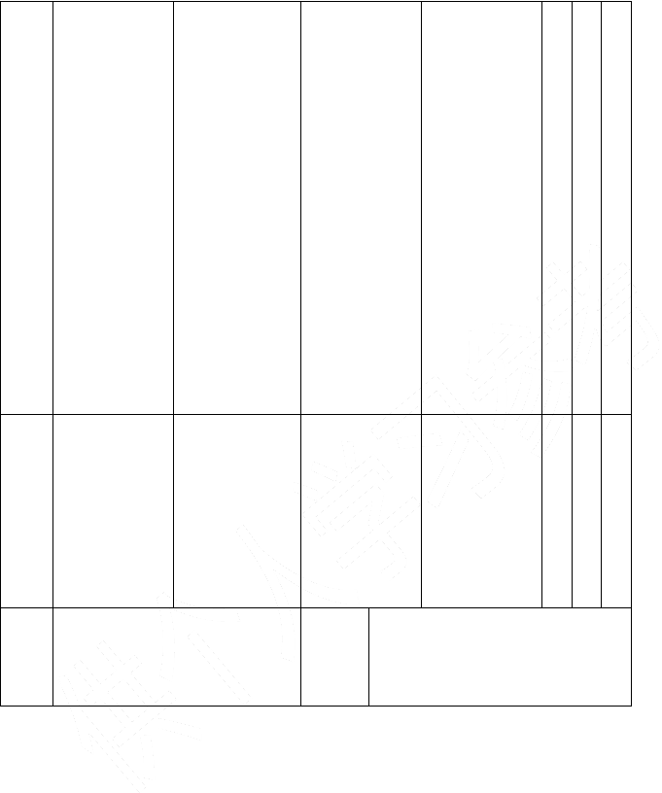
二、游戏：
（绑腿接力） 规则：
1、 教师讲解
游戏要求和规则。
1、 学生认真
听讲游戏规则。
2
/ 3
1 中
2
3、 绳子一定
要绑好，
绳子松开不得分。
场
地设计
预
计

1、 教师发令 | 2、 教师做正 | 2、 注意观察
后或击掌 | 确示范。 | 教师的示
后才能起 | 3、 学生练习 | 范。
跑。 | 比赛。 | 3、 学生练习
2、 按教师规 | 4、 教师做正 | 比赛。
定的要求 | 确评定胜 | 4、 分组比
抛丸不得 | 负。 | 赛。
少跑。

结 | 一、放松； | 1、总结本次 | 1、认真听讲， 1 3 小
束 | 二、小结； | 课的情况。 | 精神饱满。
部 | 三、下课 | 2、下课。 | 2、下课。
分

以上内容仅为本文档的试下载部分，为可阅读页数的一半内容。如要下载或阅读全文，请访问：https://d.book118.com/295342240131011100

